DB-YYCC 挖掘机透明液压PLC控制实训装置
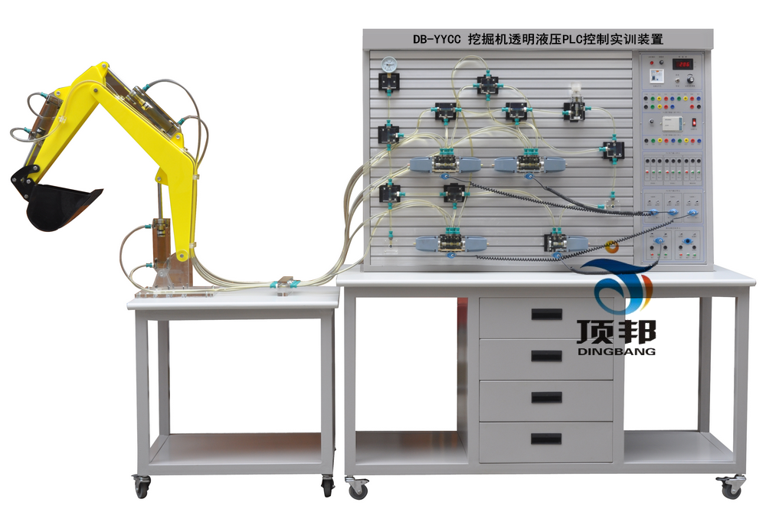
一、特点：
1、挖掘机透明液压PLC控制实训装置在原有透明液压PLC控制实训装置几十种基本回路上增加了可模拟真实挖掘机工作装置各种动作。
2、挖掘机透明液压PLC控制实训装置可模拟真实挖掘机工作装置的各种动作。液压系统采用进口透明机玻璃液压元件、透明尼龙软管搭接而成，液压元件结构、工作原理，液压回路工作原理一目了然。整个实验台具有形象、直观、方便、可靠等优点。
3、挖掘机透明液压PLC控制实训装置主要由实验桌、实验支架、液压元件和电器控制器件、可编程控制器（PLC）等组件组成。
4、配备全常用液压元件：每个液压元件均配有安装底板，可方便、随意地将液压元件安放在铝合金型材面板上（面板带“T”沟槽形式的铝合金型材结构）。油路搭接采用快换接头，拆接方便，不漏油。
5、电气主控单元采用PLC可编程序控制器控制，可与PC微机通讯实现微机智能控制，同时以液压回路为控制对象，加强对PLC控制可编程序控制器的学习及应用。
6、实验控制单元也可以采用独立的继电器控制单元进行电气控制，通过比较，突出PLC可编程序控制的优越性和先进性，加深对PLC编程器的了解与掌握。
二、主要技术参数
1、电源：AC220V 50HZ
2、直流电源输入AC220V 输出DC24V/3A
3、可编程控制器（PLC）：三菱FX1S－20MR主机 12输入 8输出（继电器输出方式）
4、液压实验泵电机功率：250W， 调速范围0－1500r/min，液压泵工作时噪声≤58dB，
演示实验油路液流要求压力仅需0.5-1.3Mpa (油泵最高压力：Pmax＝
2.5Mpa)
5、电磁换向阀：AC220V 吸力3Mpa
6、实训台外型尺寸：1500mm×650mm×1750mm
7、挖掘机实训台挖掘动作时总外型尺寸：1850mm×650mm×1850mm

三、主要功能：
- 真实演示挖掘机工作装置的挖掘、卸料、提升等动作；
- 了解挖掘机液压系统组成及工作原理，各元件内部结构及工作过程；
- 进行挖掘机液压系统拆装和组合、电气控制系统回路实验；
- 进行挖掘机液压系统压力、流量等参数的测量实验。
- PLC控制演示挖掘机的挖掘、卸料、提升等动作；
四、液压基本实验的换向回路
1、用手动换向阀的换向回路。
2、用中位机能换向阀的用锁回路。
3、用液控平向阀的闭锁回路。
4、压力调定回路。
5、二级压力控制回路。
6、用减压阀的减压回路。
7、用增压缸的增压回路。
8、用H型换向阀的卸载回路。
9、进油节流调速回路。
10、回油节流调速回路。
11、调速齿轮泵的换向调速回路。
12、调速齿轮泵和调速阀组成的复合调速回路。
13、流量阀短接的速度换接回路。
14、用调速阀串连联的二次进给同路。
15、用调速阀并联的二次进给同路。
16、用顺序阀的顺序动作回路。
17、用压力继电回的顺序动作回路。
18、用行程开关控制的顺序动作回路。
19、用行程换向阀的顺序动作回路。
20、串联液压缸的同步回路。
21、用先导型溢流阀控制的换向回路。
22、液压挖掘机液压回路。
23、PLC编程软件学习和使用。
24、PLC与计算机的通讯，在线调试、监控。
25、PLC控制的液压基本回路实训（优化控制）。
五、液压元件
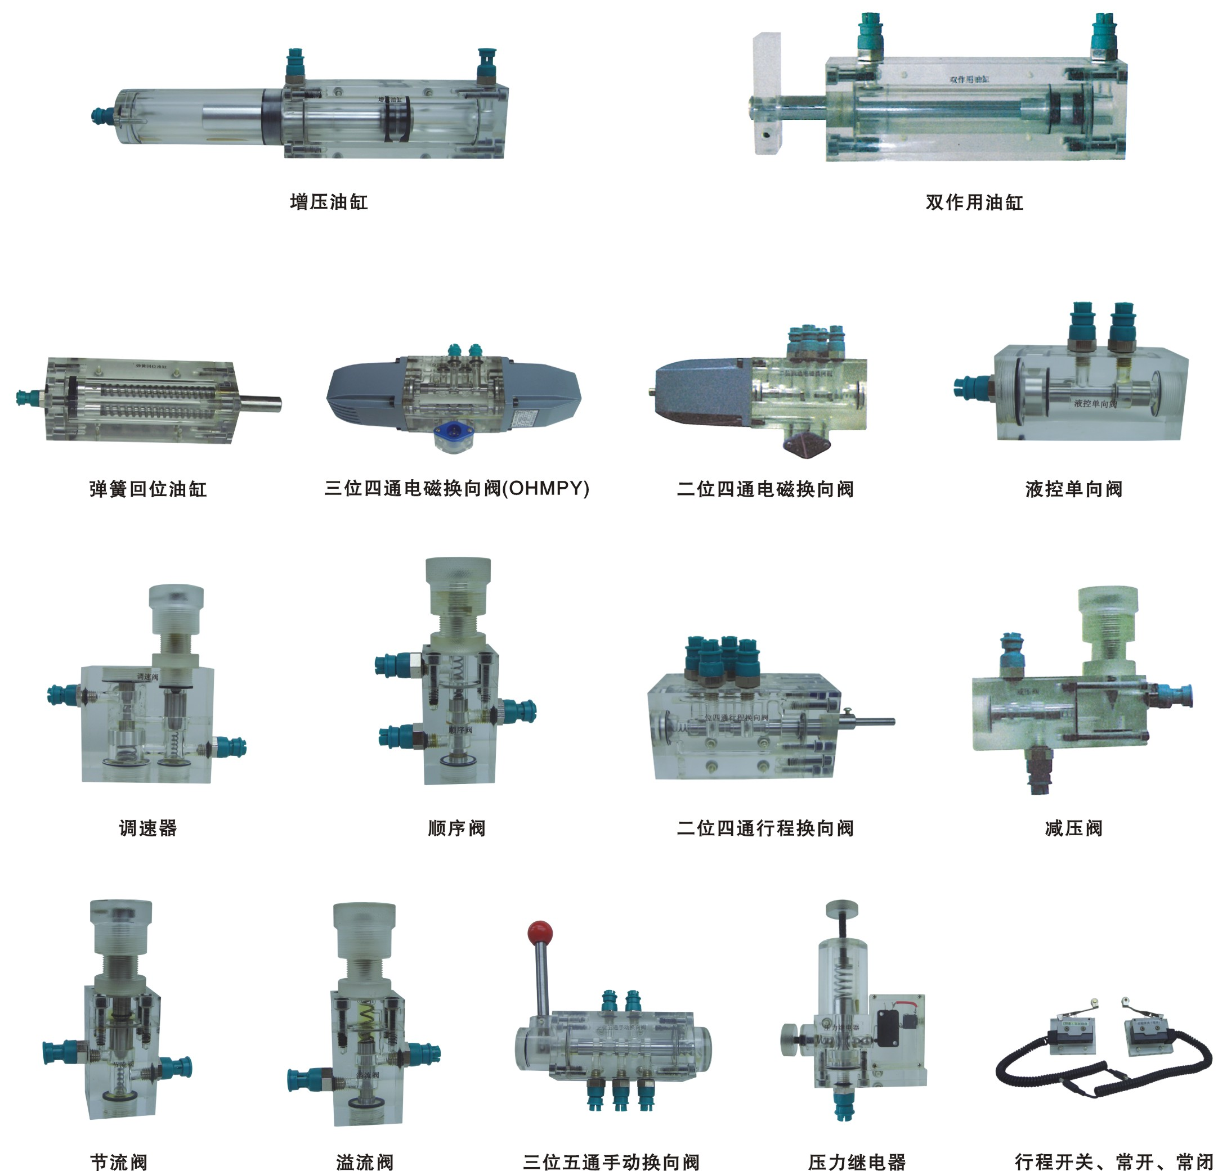
六、挖掘机透明液压PLC控制实训装置清单
序号 | 名 称 | 型 号 | 数量
1 | 实训桌 |  | 1张
2 | 实训台 |  | 1台
3 | PLC主机模块 | 三菱FX1S-20MR | 1块
4 | 电源模块 |  | 1块
5 | 继电器控制模块 |  | 1块
6 | PLC控制按钮模块 |  | 1块
7 | 电机 | 1102YT102 | 1台
8 | 齿轮油泵 | CB-B6 | 1个
9 | 油箱 |  | 1个
10 | 举升油缸 | 透明元件 | 1只
11 | 弯臂油缸 | 透明元件 | 1只
12 | 挖斗油缸 | 透明元件 | 1只
13 | 弯臂 | 有机玻璃加工件 | 1个
14 | 直臂 | 有机玻璃加工件 | 1个
15 | 挖斗 | 有机玻璃加工件 | 1个
16 | 底座支架 | 有机玻璃加工件 | 1套
17 | 连杆 | 有机玻璃加工件 | 1套
18 | 连接件 | 加工件 | 1套
19 | 皮管连接模块 | 透明有机玻璃加工件 | 1只
20 | 双作用油缸（带行程撞块） | 透明元件 | 2只
21 | 二位二通电磁换向阀 | 透明元件 | 1只
22 | 二位四通电磁换向阀 | 透明元件 | 2只
23 | 三位四通电磁换向阀 | （O型）透明元件 | 3只
24 | 三位四通电磁换向阀 | （H型）透明元件 | 1只
25 | 三位四通电磁换向阀 | （M型）透明元件 | 1只
26 | 弹簧回位油缸 | 透明元件 | 1只
27 | 增压油缸 | 透明元件 | 1只
28 | 辅助油箱 | 透明元件 | 1只
29 | 单向阀 | 透明元件 | 2只
30 | 液控单向阀 | 透明元件 | 2只
31 | 溢流阀（直动式） | 透明元件 | 2只
32 | 溢流阀（先导式） | 透明元件 | 1只
33 | 节流阀（直动式） | 透明元件 | 1只
34 | 调速阀 | 透明元件 | 2只
35 | 顺序阀 | 透明元件 | 2只
36 | 减压阀 | 透明元件 | 1只
37 | 二位四通行程换向阀 | 透明元件 | 1只
38 | 三位五通手动换向阀 | 透明元件 | 1只
39 | 压力继电器 | 透明元件 | 1只
40 | 压力表 | 透明元件 | 3只
41 | 三通接头 | 透明元件 | 7只
42 | 四通接头 | 透明元件 | 3只
43 | 行程开关（常开） |  | 2只
44 | 行程开关（常闭） |  | 2只
45 | 透明液压皮管 |  | 20米
46 | 油盘 |  | 1只
47 | 液压油 | L-HL46号 | 5kg
48 | 电磁阀通用连接线 |  | 3条
49 | 压力继电器插头线 |  | 1条
50 | 编程电缆（适配器） | 三菱 | 1条
51 | 工具箱 |  | 1个
52 | 螺丝刀（一字、十字） | 工具 | 2把
53 | 剪刀 | 工具 | 1把
54 | 活动板手 | 工具 | 1把
55 | 尖嘴钳 | 工具 | 1把
56 | 内六角扳手M5 | 工具 | 1把
57 | 内六角扳手M6 | 工具 | 1把
58 | 内卡簧钳 | 工具 | 1把
59 | 外卡簧钳 | 工具 | 1把
60 | 各种密封圈 |  | 1袋
61 | 快速油接头 |  | 5只
62 | 实训使用说明书 |  | 1册
63 | 光盘（三菱PLC编程软件与控制程序） |  | 1盘

